監理技術者講習申込方法（インターネット）

1 下記URLにアクセス
http://www.ejcm.or.jp/new_sekou/kanrikousyuno1.htm

2 4番を選択
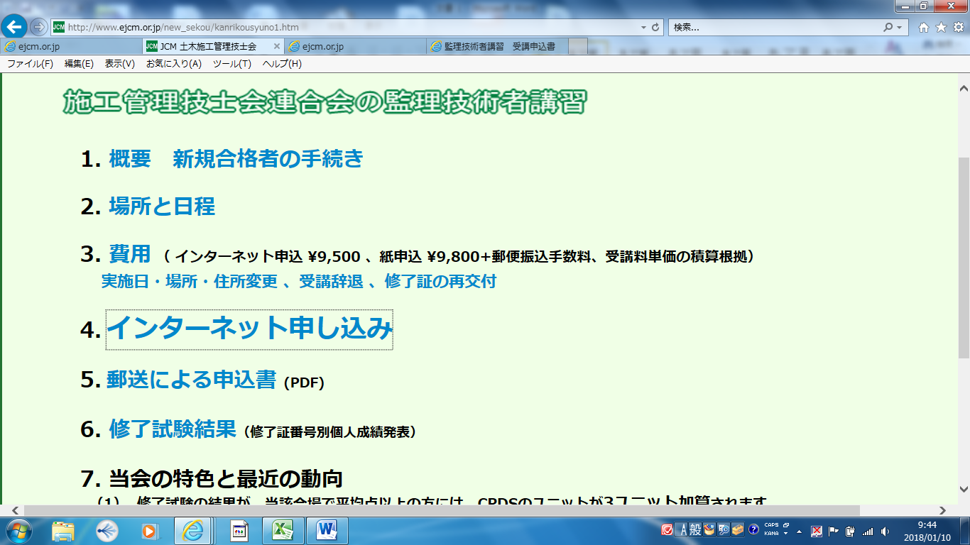

3 監理技術者講習IT申請を選択
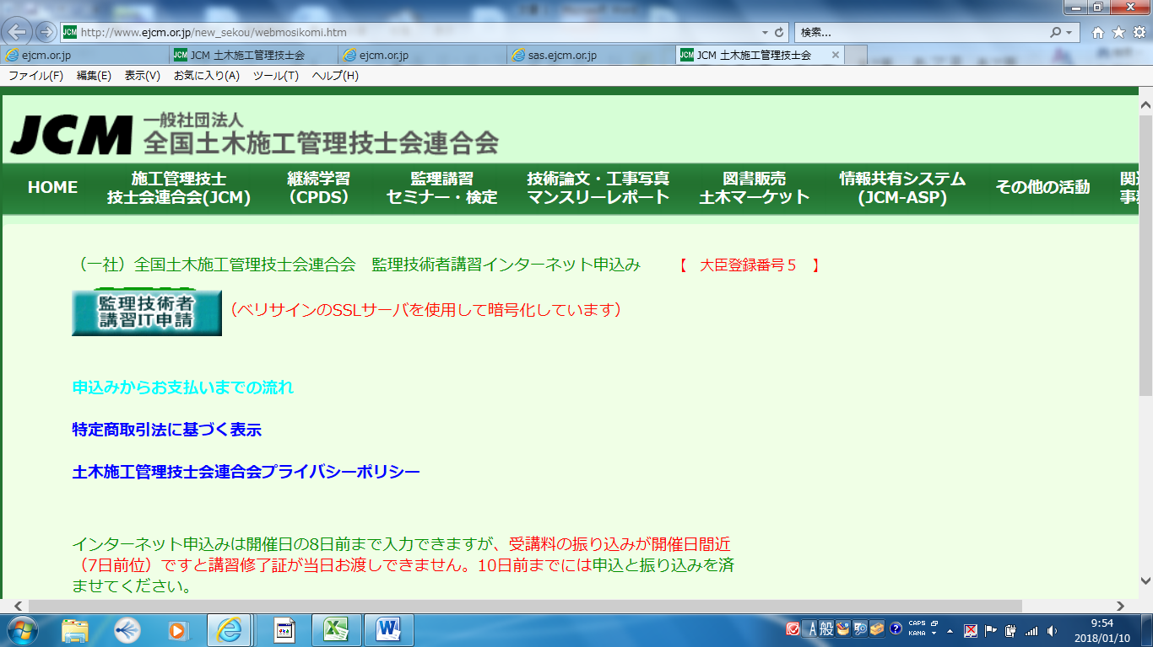

4下記画面より栃木県を選択
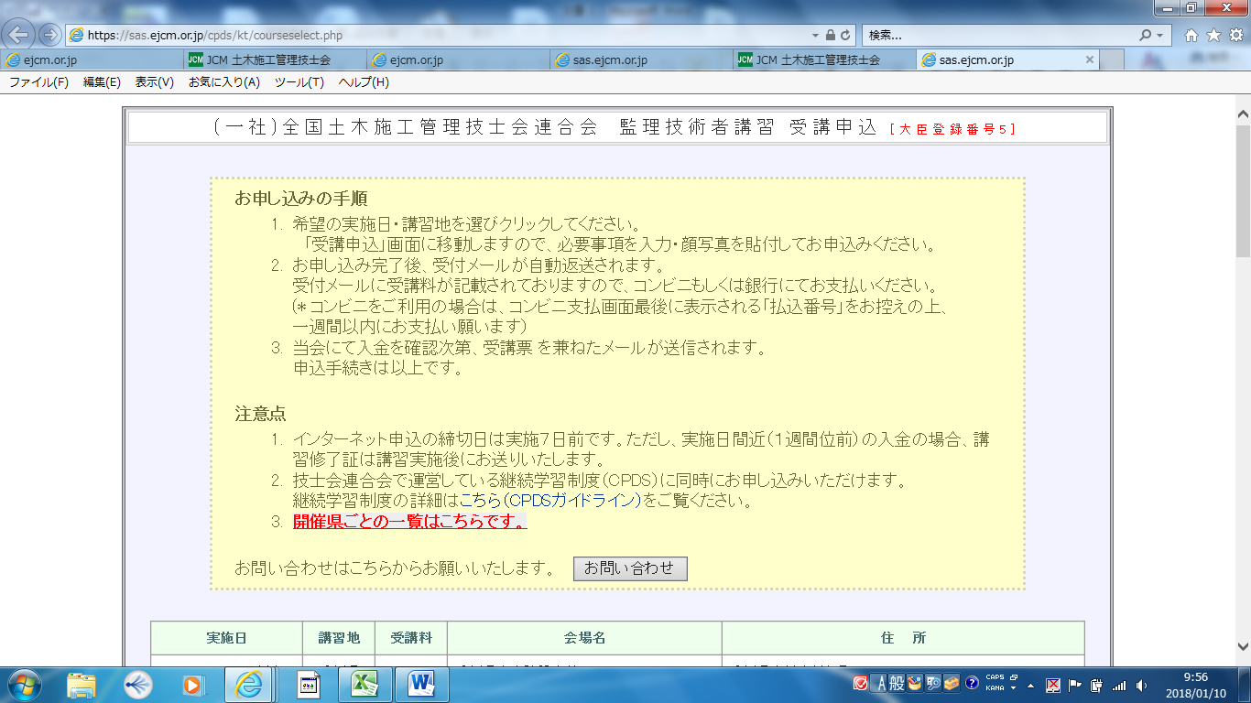
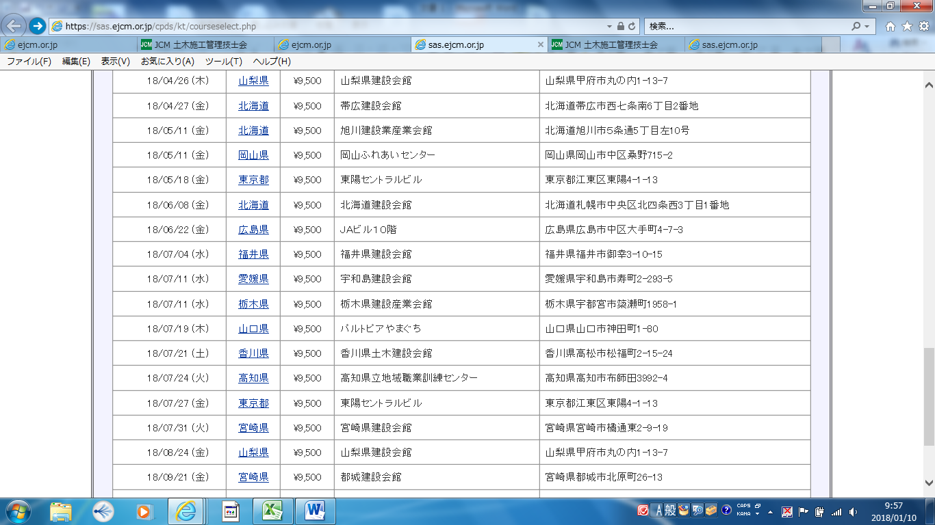

5 画面に沿って必要事項を入力
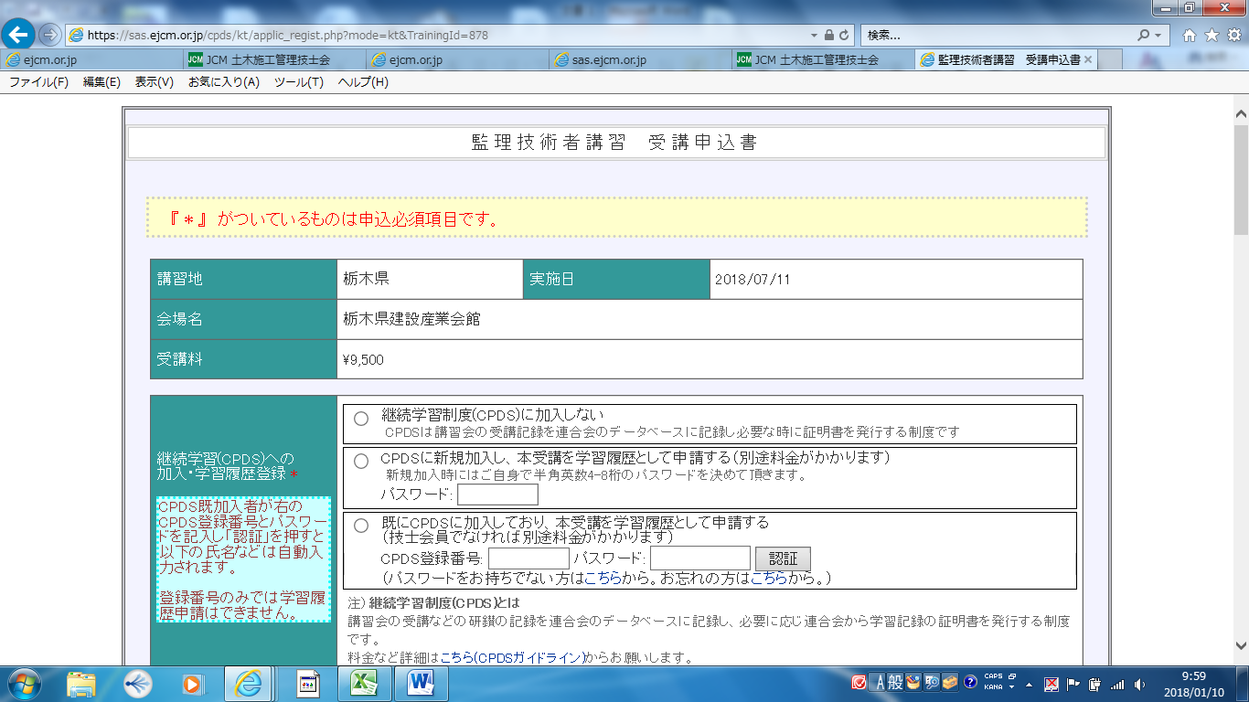

6 入力完了後、入力内容を確認 を選択
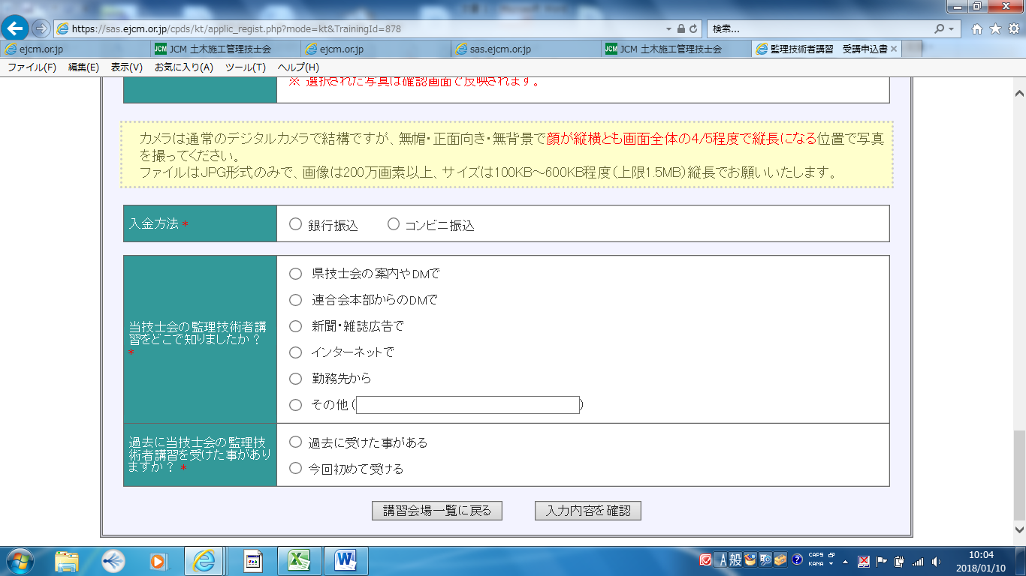

7 申込完了

監理技術者講習申込方法（郵送）

1 下記URLにアクセス
http://www.ejcm.or.jp/new_sekou/kanrikousyuno1.htm

2 郵送による申込書を選択
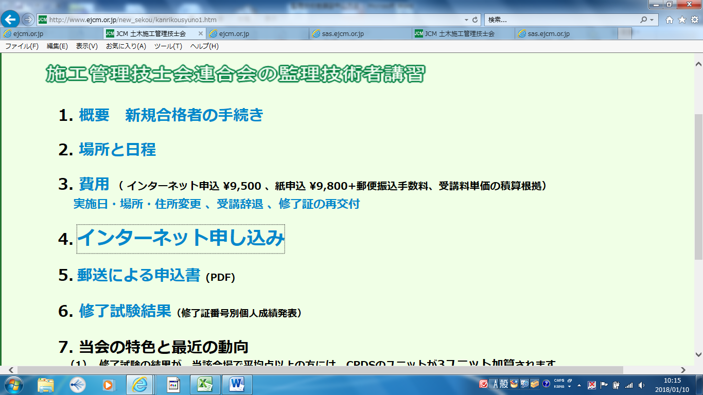

3 受講申込書をダウンロードし、指定のあて先に郵送

